XG518自动饱和蒸气压测定仪
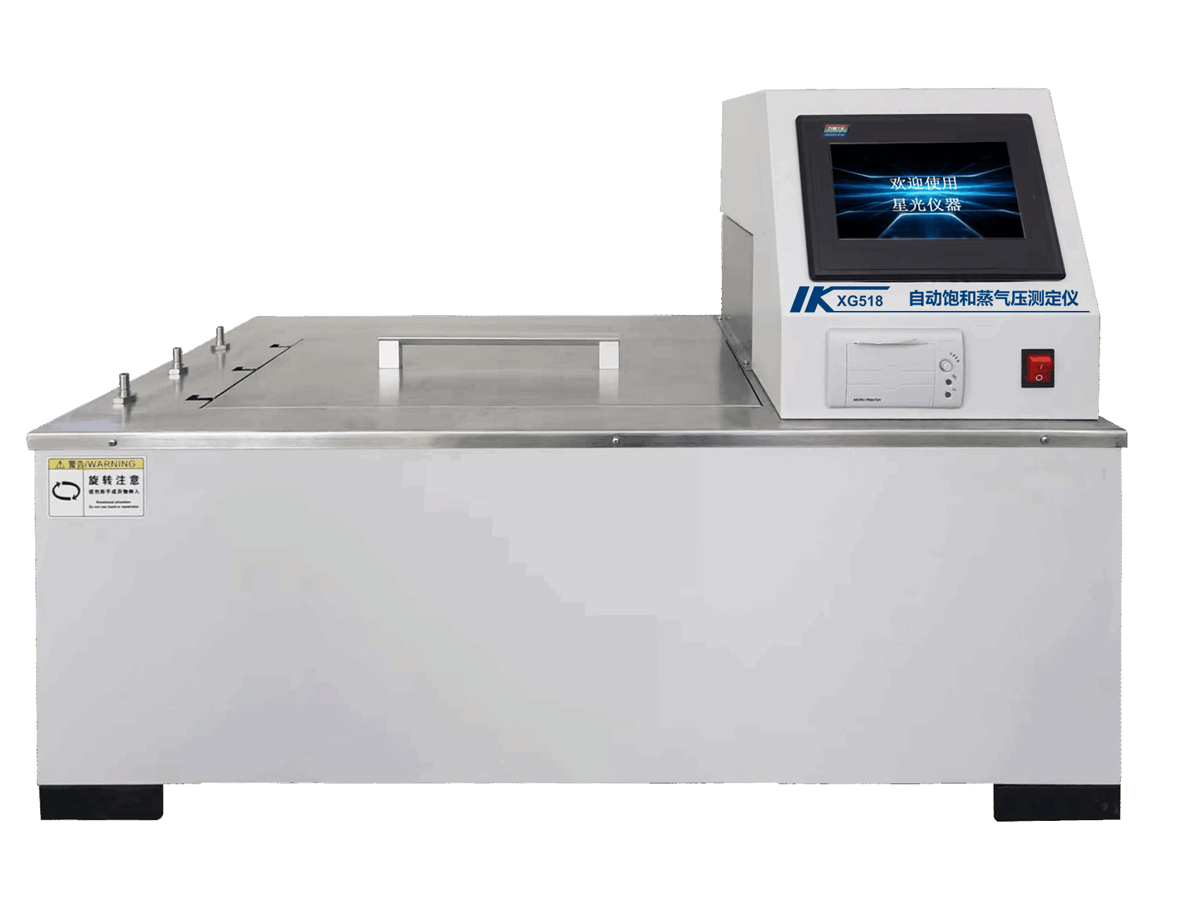

XG518自动饱和蒸气压测定仪（雷德法）符合GB/T8017 ASTM D323标准，用于测汽油、易挥发性原油及其它易挥发性石油产品蒸气压。
主要特点
- 高精度进口压力传感器，分辨率达到0.01KPa
- 关键元器件均采用进口，如传感器、工控机等，极大保证了数据准确性和仪器稳定性
- 开机后仪器自动控温，达到试验要求温度报警提示
- 可以存储2000个试验结果，可以随时查阅打印
- 三个试验弹体，可同时检测3组数据，或者做3个平行样
- 装入油样后后，仪器自动进行测试
- 配备快速热敏打印机，打印试验结果更快捷
- 7寸彩色触摸屏，全中文操作系统，界面友好
技术指标
升温速度：从室温升至37.8℃≤40分钟；
浴温达到37.8℃自动报警提示
控温修正功能：温度可以修正
恒温精度：±0.1℃
连续工作时间：24小时
整机功率：1800W
压力检测方式：高精度进口传感器
试验弹数：3弹
打 印 机：热敏打印机
试验存储结果：2000个
标准配置
序号 | 名 称 | 数量
1 | 主机 | 1台
2 | 说明书、装箱单、合格证 | 各1套
3 | 保险丝Φ6×30 15A | 2个
4 | 试验弹体 | 3个
5 | 温度计 | 1支
6 | 温度计胶塞 | 1个

